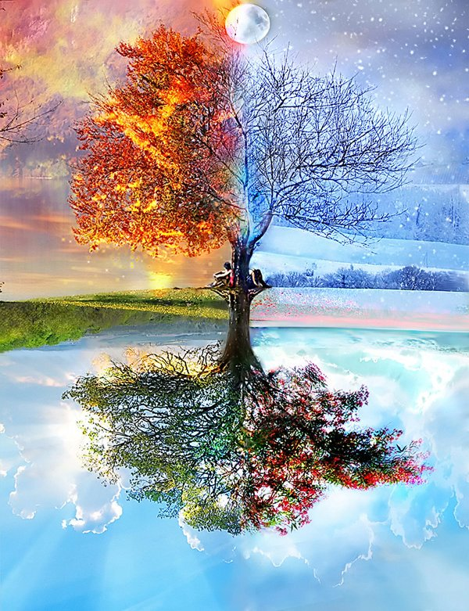

**Тестовые задания по разделу**

**«Творчество»**

**Критерии оценки**

* Самостоятельность замысла.
* Оригинальность изображения.
* Стремление к наиболее полному раскрытию замысла.

**Творческое задание «Дорисовывание кругов»**

**Задание:** детям даётся альбомный лист бумаги с нарисованными на нем в 2 ряда (по 3 круга в каждом ряду) кругами одинаковой величины (диаметр 4,5 см). Детям предлагается рассмотреть нарисованные круги, подумать, что это могут быть за предметы, дорисовать и раскрасить их, чтобы получилось красиво. Диагностическое задание должно стимулировать творческие способности детей и дать им возможность осмысливать, модифицировать и трансформировать имеющийся опыт.

***Анализ результатов выполнения задания***

Выполнение этого диагностического задания оценивается следующим образом: по критерию «продуктивность» — количество кругов, оформленных ребенком в образы, составляет выставляемый балл. Так, если в образы оформлялись все 6 кругов, то выставлялась оценка 6, если 5 кругов, то выставляется оценка 5 и т.д. Все полученные детьми баллы суммируются. Общее число баллов позволяет определить процент продуктивности выполнения задания группой в целом.

***Результаты выполнения*** детьми задания по критерию «оригинальность» оцениваются по 3-балльной системе:

Оценка 3- высокий уровень — ставится тем детям, которые наделяли предмет оригинальным образным содержанием преимущественно без повторения одного (яблоко - желтое, красное, зеленое; мордочки зверюшек - заяц, мишка и т.п.) или близкого образа.

Оценка 2 - средний уровень — ставится тем детям, которые наделяли образным значением все или почти все круга, но допускали почти буквальное повторение (например, мордочка) или оформляли круги очень простыми, часто встречающимися в жизни предметами (шарик, мяч, яблоко и т.п.).

Оценка 1 - низкий балл — ставится тем, кто не смог наделить образным решением все круги, задание выполнил не до конца и небрежно. Оценивают не только оригинальность образного решения, но и качество выполнения рисунка (разнообразие цветовой гаммы, тщательность выполнения изображения: нарисованы характерные детали или ребенок ограничился лишь передачей общей формы, а также техника рисования и закрашивания).

**Тесты на выявление творческих способностей**

**Тест: “Цветные зонтики”**

*Предлагается задание для диагностирования внутреннего мира ребенка.*

Детям предлагается следующее: “Нарисуйте своим любимым цветом, которым вам хочется сегодня рисовать, зонтик, сделать растяжку выбранного цвета от самого темного до самого светлого”.

**Тест: Игра “Закорючка”**

Ребенку последовательно предъявляются десять рисунков - закорючек. В его задачу входит каждый раз зарисовывать закорючку так, чтобы получился конкретный узнаваемый образ, и раскрасить получившийся образ цветом, которым ему хочется сегодня рисовать.

*Результаты теста отражают творческие возможности воображения и образной памяти ребенка.*

**Тест: “Я чайник”**

Детям предлагается изобразить себя в роли одушевленного образа чайника и раскрасить его цветом, не смешивая краски без палитры.

*Это тест-задание полно отражает способность ребенка мыслить образно. А также с помощью цветового решения можно выявить некоторые особенности личности.*

**Тест: “Тайна отпечатков”**

Ребенок доложен задумать определенный образ и в соответствии с этим расположить на листе цветовые пятна. Далее поменяться с соседом работой, и отгадать задуманный им образ.

*Это задание является наиболее показательной при определении способностей обучающихся воображать и находить образ. Бесконечное разнообразие цвета и фактура отпечатка стимулирует продуцирование самых разнообразных образов. По сложности обработки и интерпретации результаты этого задания выходят на первое место. Это задание позволяет использовать все три критерия творческого мышления: скорость, гибкость, оригинальность.*

**Тест: “Орнамент”**

Создать свой орнамент, используя геометрические фигуры и раскрасить самыми любимыми цветами (красный, желтый, оранжевый, зеленый, голубой, фиолетовый) и подписать работу.

**Тест: “Маэстро”**

Дети выступают в роли великих художников живописи:

**Творческие задания**

**Задание: “Фантазеры”**

***Агглютинация*** - соединение несоединимых в реальности качеств и свойств (задумать слова арбуз - электричество - рыба; в действительности не соединяемые, но дети могут нарисовать электрического кота с арбузом вместо головы, туловищем в виде рыбы и двумя глазами - лампочками).

*Результаты задания отражают творческие возможности воображения и образного мышления ребенка.*

**Задание: “Волшебник”**

***Гиперболизация*** - увеличение или уменьшение предмета (муха с большими глазами, в которых отражается мир; кит, на нем огромные города).

*Результаты задания отражают творческие возможности воображения и образного мышления ребенка.*

**Задание: “Дизайнеры”**

Учитель предлагает выполнить аппликацию животных, с помощью различных геометрических фигур. Для его изображения можно использовать точку, прямые линии и геометрические фигуры: круг, прямоугольник, треугольник. Это могут быть и “геометрические” птицы. Предлагаемое задание достаточно полно отражают способности восприятия линейного контура, способности “достраивания”, “продолжения” линейного образа.

*Результаты задания отражают творческие возможности воображения и образного мышления ребенка.*

**Задание:** **“Бегемотик Буби-Бу”**

При проведении данного задания учащиеся слушают сказку Е. Каргановой “Бегемотик Буби - Бу” и передают ощущения главного героя через цвет.

**Задание: “Волшебные краски”**

***Схематизация*** - сглаживание различных предметов (кувшин - змея; чашка - цветок) и их превращение в различные образы.

*Результаты задания отражают творческие возможности воображения и образного мышления ребенка.*

**Задание: “Что попало в сети”**

Учащимся предлагается закрыть глаза и на листе бумаги начертить, не отрывая руки от листа линию, проводя ее в любых направлениях и придавая ей любой графический характер. Дети открывают глаза и должны найти в получившейся сетке свой улов: предметы, человека, животных. Найденный образ надо заштриховать тем цветом, который свойственен обучающемуся.

*Результаты задания отражают творческие возможности воображения и образного мышления ребенка.*

**Задание:** Найдите различные геометрические тела, которые лежат в основе формы, созданной природой или руками человека

Земной шар – круг

Озеро – овал

Горы – треугольник

И т. д.

В нашем кабинете…..

В лице Маши…..

*Результаты задания отражают творческие возможности воображения и образного мышления, наблюдательности и внимательности ребенка.*

**Задание:** Изобразите произвольный каракуль, добавьте детали и превратив в определённый образ …….

**Задание:** Какиемогут произойти метаморфозы, если чайник превратить в лебедя, ёжика в слона и т.д.

*Результаты задания отражают творческие возможности воображения*

**Задание:** Возьмите контрастные формы из геометрических фигур и подберите контрастные пары из овощей и фруктов.

*Круг – треугольник*

Яблоко – перец

Апельсин – груша

И т. д.

**Задание:** Методом аппликации наклейте фигуру человека из треугольников, кругов и овала, квадрата и прямоугольник

*Результаты задания отражают творческие возможности воображения*

**Задание:** Расскажите с помощью пиктограммы сказку, рассказ…

Жили - были дед и баба. Отправили они внучку в лес. Пришла внучка в лес и попала под дождь. Ничего не нашла и вернулась домой…

*Результаты задания отражают творческие возможности воображения*

**Задание:** Придумайте иную форму различным материалам: бумаге, песку, снегу и т. д. по любой заданной теме «Конструирование города» (макет города)

**Задание:** Выполните серию работ киригами и оригами (киригами – с помощью ножниц, оригами – с помощью складывания бумаги)

**Задание:** Придумайте графические знаки для надписей в зоопарке

*Результаты задания отражают творческие возможности воображения, наблюдательности воспитанника*

**Задание:** Подберите подобие форм в природе,жизни, архитектуре, прикладном искусстве. *Результаты задания отражают творческие возможности воображения, наблюдательности, мышления воспитанника*

**Тест “Определение уровня воображения”**

**Инструкция:**

Вам предлагается 12 вопросов теста. На них надо отвечать либо "да", либо "нет".

Первая цифра в скобках (количество баллов) означает положительный ответ, вторая - отрицательный.

1. Интересуетесь ли вы живописью? (2, 1).
2. Часто ли вы скучаете? (1, 2).
3. Рассказывая какую-либо историю, любите ли вы украсить ее красочной деталью, добавленной от себя? (1, 0).
4. Инициативны ли вы на работе, в школе? (2, 1).
5. "Широко" ли вы пишите, много ли занимаете место на бумаге? (1,0).
6. Руководствуетесь ли вы в выборе одежды законами моды или собственным вкусом? (2, 1).
7. Любите ли вы рисовать во время собраний или лекций на листе бумаги одни и те же фигурки? (О, 1).
8. Слушая музыку, представляете ли вы какие-либо образы, связанные с ней? (1,0).
9. Любите ли вы писать длинные письма? (2, 1).
10. Видите ли вы иногда цветные сны? (1, 0).
11. Любите ли вы мысленно бывать в тех снах, которые знаете лишь по рассказам? (1, 0).
12. Часто ли вы плачете, расстраиваетесь в кино? (1, 0).

Итак, подсчитайте очки.

**14-17 очков:** у вас богатое воображение. Если вы сумеете применить его в жизни, то добьетесь больших творческих успехов.

**9-13 очков:** среднее воображение. Такое воображение встречается у очень многих людей. От вас и только от вас зависит, сумеете ли вы развить его.

**5-8 очков:** вы реалист в полном смысле этого слова. В облаках не витаете. Однако немного фантазии еще никому не вредило. Поэтому задумайтесь о себе.

**Упражнения (тесты) на развитие воображения**

Упражнения предложить на отдельном листе бумаги для каждого обучающегося.

**Упражнение 1.** Посмотри внимательно, на что похожа каждая фигурка? Назови несколько вариантов, а потом можешь её дорисовать так, как ты себе это представляешь.

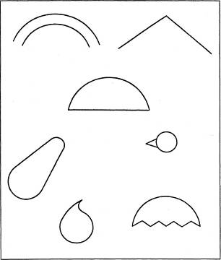

**Упражнение 2.** Дорисуй линии и фигуры так, чтобы получился волшебный лес со своими обитателями.

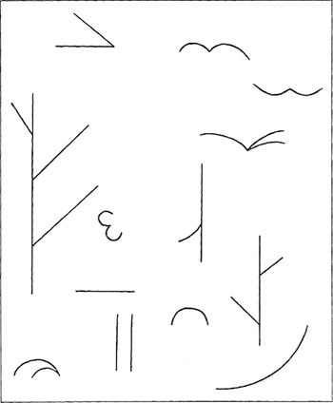

**Упражнение 3.** Подумай, как можно эти фигуры превратить в подарки для твоих друзей. Попробуй дорисовать.

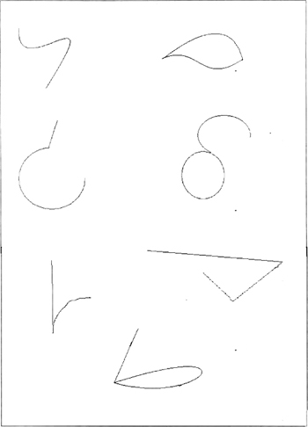

**Упражнение 4.** Посмотри внимательно на каждую кляксу и подумай, на что она похожа. Попробуй дорисовать.

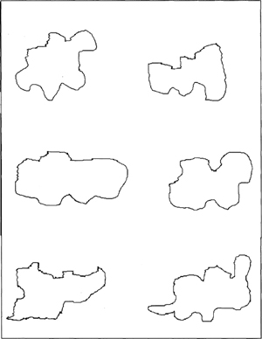

**Упражнение 5.** Дорисуй эти кружки так, чтобы из них получилась картинка. Можешь несколько кружков объединить в одну картину.

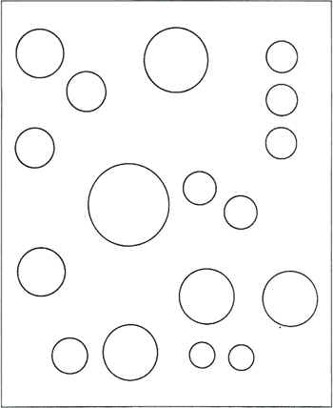

**Упражнение 6.** Посмотри, как можно, соединяя точки, сделать рисунок. Попробуй нарисовать что-нибудь сам, соединяя точки.

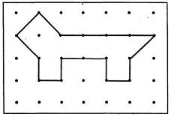



**Упражнение 7.** На картинке узоры остались только у одной бабочки. Придумай узоры для остальных бабочек и раскрась их

